1ER RV – DRIVE SAFE

Nom du projet
Drive Safe

Les membres de l’équipe
- Wissal Moujanni
- Haitam Ouakhair
- Douaa El Fantroussi

Présentation du projet
Drive Safe est une application mobile d’assistance à la vigilance destinée aux conducteurs réguliers.
Elle détecte en temps réel la fermeture prolongée des yeux via la caméra frontale du smartphone et déclenche une alerte sonore lorsqu’un risque de somnolence est identifié.
L’application adopte une approche privacy-by-design :
- Traitement local des données (Edge AI)
- Aucune vidéo enregistrée
- Aucun stockage biométrique
Drive Safe constitue un outil d’aide à la prévention. Elle ne se substitue ni à la vigilance du conducteur ni aux dispositifs réglementaires de sécurité embarqués.
L’équipe :
Les trois membres de l’équipe sont élèves ingénieurs spécialisés en intelligence artificielle et développement logiciel. Le projet repose sur une répartition fonctionnelle équilibrée, combinant expertise technique et gestion stratégique.

Wissal Moujanni
- Pilotage du développement du modèle IA (vision par ordinateur)
- Coordination de l’architecture technique et intégration Edge AI
- Contribution à la stratégie produit et à la validation technologique

Haitam Ouakhair
- Développement applicatif Android et intégration technique
- Analyse de marché et veille concurrentielle
- Contribution à la modélisation économique et aux hypothèses financières

Douaa El Fantroussi
- Optimisation du modèle IA et tests de performance
- Segmentation clientèle et positionnement stratégique
- Analyse PESTEL et réflexion sur la conformité légale et éthique

Opportunité d’entreprendre

Contexte sécurité routière
Au Maroc, le nombre annuel d’accidents corporels dépasse 100 000 cas selon les rapports de l’ONISR et du Ministère du Transport. La fatigue et l’inattention représentent une part significative des causes d’accidents graves.

Évolution des besoins
- Intensification des mobilités quotidiennes (navettes longues distances)
- Augmentation du travail de nuit
- Sous-estimation fréquente du risque de micro-sommeil

Rupture technologique
- Puissance croissante des smartphones permettant l’IA embarquée
- Accessibilité des frameworks de vision (MediaPipe, TensorFlow Lite)
- Taux de pénétration smartphone au Maroc supérieur à 80 %

Contexte marché
La majorité du parc automobile marocain ne dispose pas de systèmes avancés de surveillance du conducteur (ADAS).
Drive Safe constitue une alternative accessible, économique et facilement déployable.

L’environnement du projet – Analyse PESTEL

Politique
- Stratégie nationale de réduction des accidents routiers
- Sensibilisation accrue aux risques liés à la fatigue

Économique
- Croissance du marché des applications mobiles
- Forte pénétration smartphone

Social
- Pression professionnelle et manque de repos
- Surestimation des capacités de vigilance

Technologique
- Avancées en vision par ordinateur
- IA embarquée compatible smartphone

Écologique
- Aucun matériel supplémentaire requis
- Utilisation d’un appareil déjà existant

Légal
- Conformité aux principes RGPD
- Respect de la loi marocaine 09-08 sur la protection des données
- Outil d’aide non substitutif à la responsabilité du conducteur

Le modèle d’affaires responsable proposé par l’université de LAVAL (modèle CANVAS)

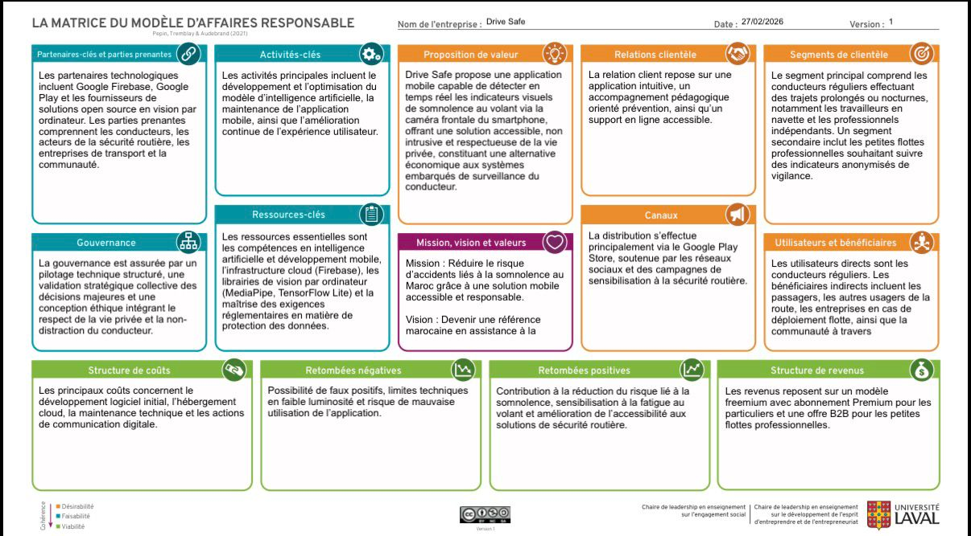Les clients

Segment principal – B2C
Conducteurs réguliers au Maroc :
- Travailleurs en navette longue distance
- Conducteurs effectuant des trajets nocturnes
- Professionnels indépendants (VTC, livraison)
Profil homogène :
- Âge 22–55 ans
- Utilisateurs smartphone Android
- Trajets répétitifs ou prolongés

Segment secondaire – B2B (Phase 2)
Petites flottes professionnelles souhaitant suivre des indicateurs anonymisés de vigilance.
Dans le modèle B2C, l’utilisateur final et l’acheteur économique sont la même personne.
Dans le modèle B2B, l’acheteur économique est l’entreprise, tandis que l’utilisateur final est le conducteur.

Analyse de la concurrence

Concurrence indirecte technologique
- Tesla Driver Monitoring System (USA, système embarqué OEM)
- Bosch Driver Drowsiness Detection (Allemagne, équipementier automobile)
- Seeing Machines – Guardian (Australie, solution professionnelle flotte)

Concurrence indirecte grand public
- Véhicules équipés ADAS
- Smartwatches surveillant la fatigue
- Applications génériques de détection fatigue sur Google Play

Différenciation Drive Safe
- Solution mobile sans matériel dédié
- Adaptée au marché marocain
- Positionnement privacy-first
- Alternative économique aux systèmes embarqués coûteux
- Accessibilité pour véhicules non équipés

Volet financier – Business Model

Modèle B2C – Freemium
Version gratuite :
- Détection somnolence
- Alerte sonore
Version Premium :
- Historique vigilance
- Score hebdomadaire
- Conseils personnalisés
Prix estimé : 20–30 MAD / mois
Hypothèse prudente :
1 000 utilisateurs Premium
≈ 25 000 MAD / mois

Modèle B2B (Phase 2)
Abonnement entreprise :
50–80 MAD / conducteur / mois

Risques et limites
- Faux positifs possibles
- Sensibilité à la luminosité
- Dépendance à la stabilité du support smartphone
- Non substitut aux dispositifs réglementaires
- Acceptabilité utilisateur (perception surveillance)

Conclusion
Drive Safe propose une solution technologiquement réalisable, économiquement viable et socialement pertinente, répondant à un besoin réel de prévention de la somnolence au volant dans le contexte marocain.

